 |  | 臺北市立大直高級中學教師專業學習社群記錄與成果
 | 名 稱 |  | 臺北市105年度國民中學第二群組數學領域有效教學、差異化教學、多元評量教學設計及課堂共同備課經驗分享 | 學 科 | 數學科
 | 時 間 |  | 105年 10 月 26 日( 三 )  13 ： 00 ~ 16 ： 00 | 地 點 | 五常國中
 | 主持人 |  | 蔡易融 | 紀 錄 | 唐鎮傑
 | 內容記錄
1.各校共備分享
2.領域內共備分享：(活化教學-人體象棋大戰)
國九會考後課程 – 利用九年級會考後沒有進度壓力的課堂時間，進行活化教學，精進教學、提升學生學習成效。
數學與視覺藝術的協同教學 - 鑒於數學對學生的吸引力與接受度不甚理想，進而結合視藝課程，讓學生對數學學習有新的體驗。
共備過程：
校內教師共同討論實施班級之特性，決定活化教學的走向。
討論後，與視藝教師一同規劃課程目標。
確定教學目標後，著手設計教案。
教學活動前須和導師協調課程內容及配合層面。
教學活動經過兩個禮拜的執行，並視學生狀況做活動即時的修正，期待學生能順利、清楚的完成。
在辦公室能隨時進入討論模式，展現超強的機動性。
活動照片
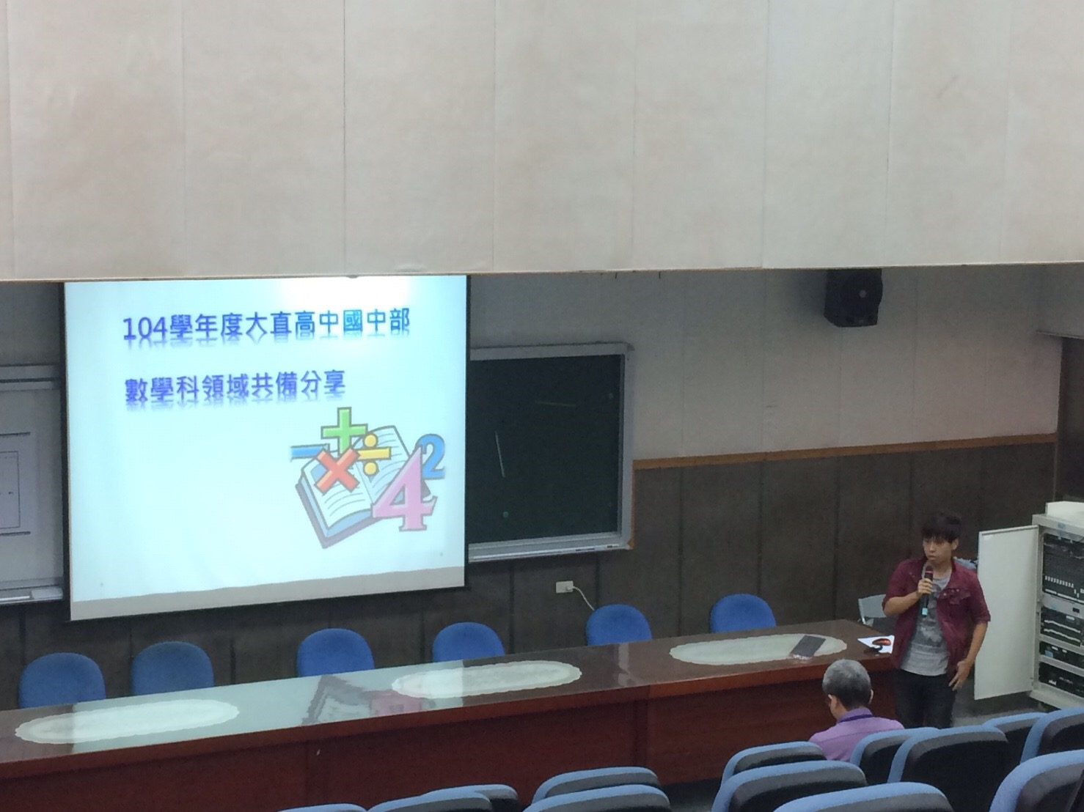
說明一、代表大直與他校進行共備分享。
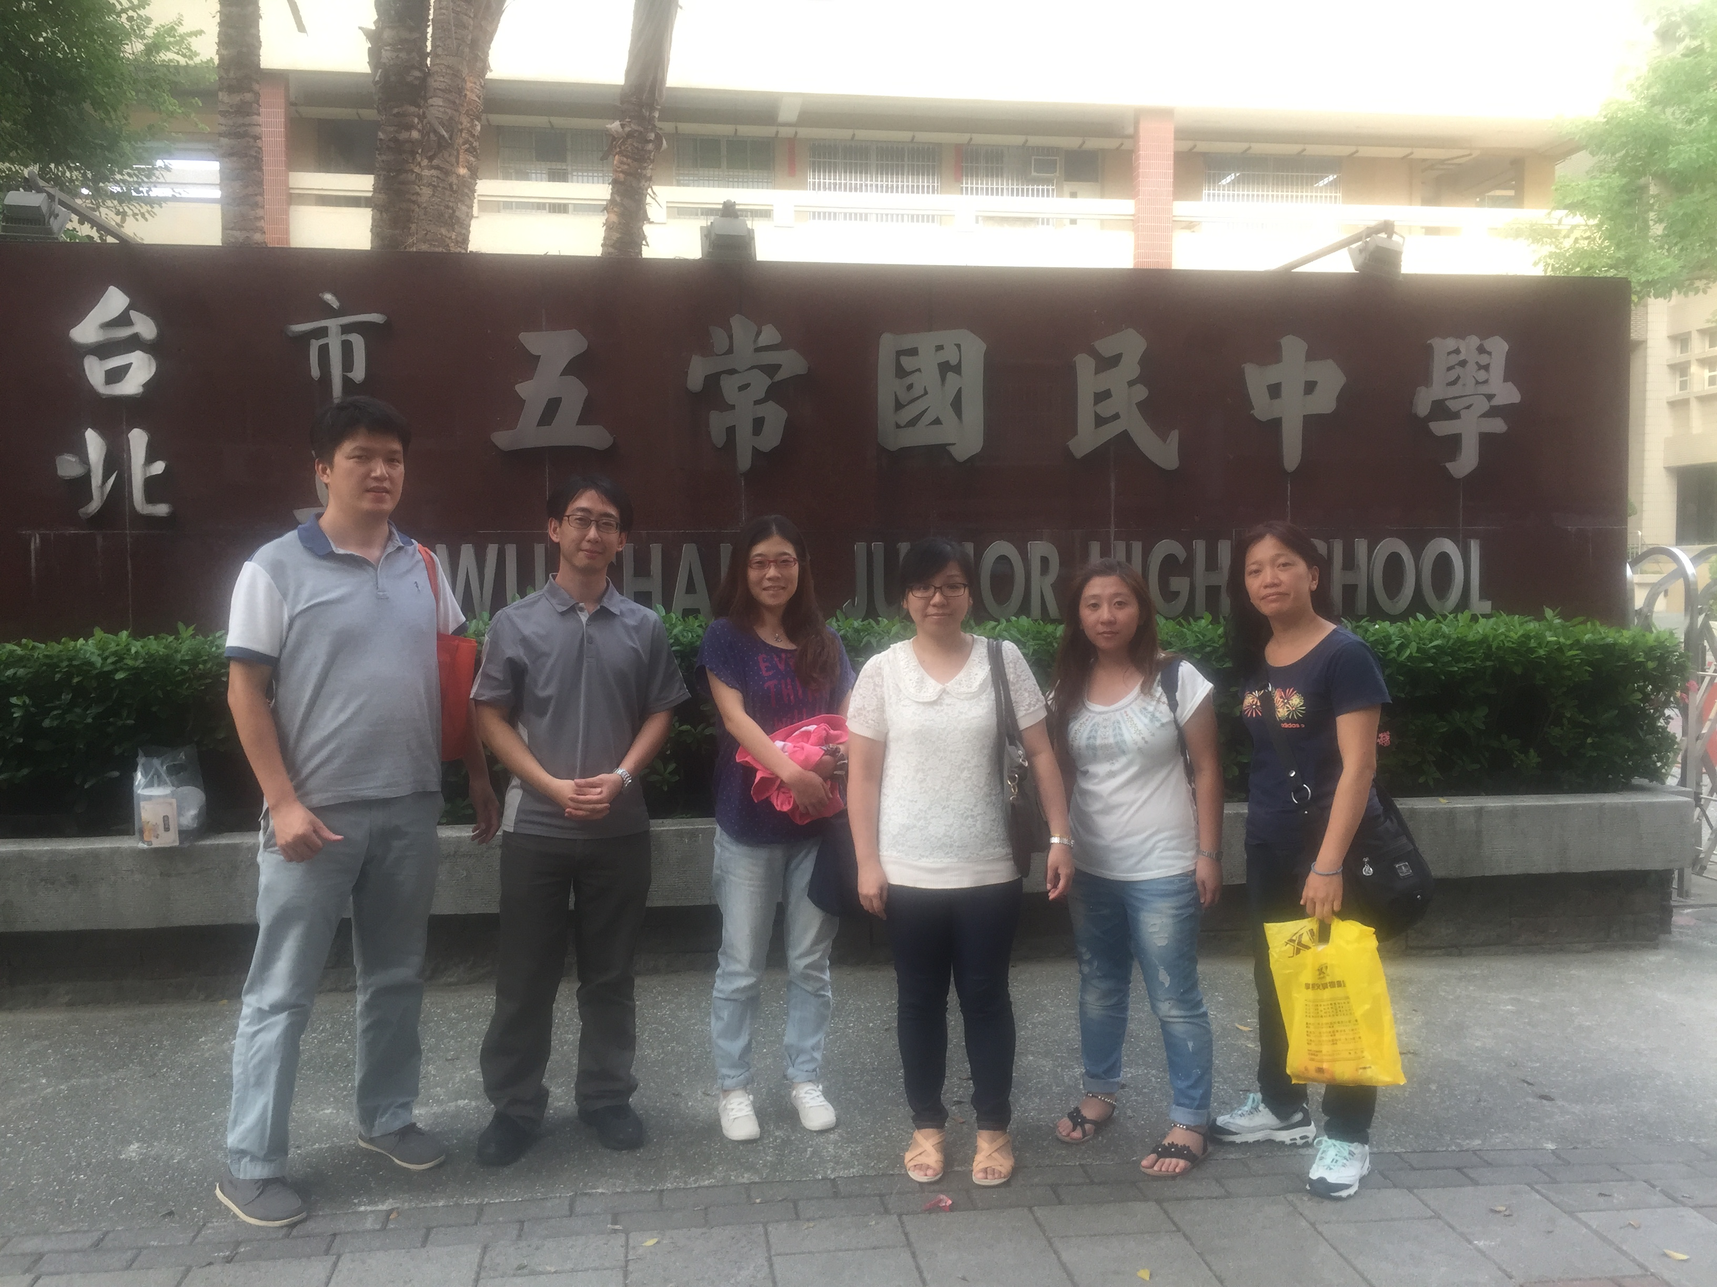
說明二、五常國中共備分享

